متوسطة المجاهد بجقينة علي بالجلفة الجمـهورية الجــزائرية الديمقــراطية الشعــبية السنة الدراسية:2024/2023
المستوى: الأولى متوسط ﴿ اختبار الفصل الثاني في مادة العلوم الفيزيائية و التكنولوجية ﴾ المـدة: ساعة و نصف
اللقب:....................................... الاسم:............................................ القسم:1م ................
التمرين الأول(06):
توجد المادة في الطبيعة على شكل ثلاث حالات، و كل حالة تتميّز بخصائص معينة.
1ـ تعرّف على بعض خصائص حالات المادة و ذلك بوضع (×) في الخانة المناسبة:
 | يمكن مسكها بأصابع اليد | هي نوعان متماسكة و مجزأة | قابلة للسكب و الجريان | قابلة للانضغاط
الحالة الصلبة
الحالة السائلة
الحالة الغازية
2ـ أكمل مخطط تغيرات حالة المادة:
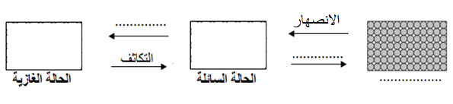

التمرين الثاني(06):
من أجل التعرف على أنواع الخلائط و استخدام الطرق المناسبة للفصل بين مكوناته، أحضر الأستاذ خليطين كما في الوثيقة 01.
1ـ أذكر نوع الخليطين مع التعليل.
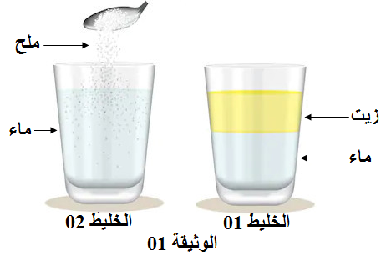
ـ نوع الخليط 01: ...............................................................
لأنه: ...............................................................................
.....................................................................................
ـ نوع الخليط 02: ............................................................
لأنه: ..............................................................................
.....................................................................................
2ـ اقترح طريقة يتم استخدامها لفصل كل من:
الخليط 01:.......................................................................
الخليط 02: .......................................................................
3ـ مثّل بالنموذج الحبيبي كل من الخليطين:
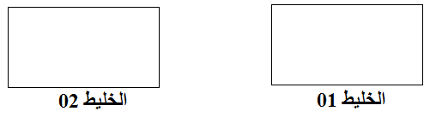

 | الصفحــــــــــــــــة 1/2 |  | اقلب الصفحة
4ـ هل الماء النقي خليط؟ علّل ذلك؟
.........................................................................................................................................................
......................................................................................................................................................... .........................................................................................................................................................

الوضعية الادماجية(08):
وجدت أمينة سِوارا أثناء عودتها من المدرسة فأرادت معرفة مادة صنعه فقامت بإجراء بعض القياسات كما في الوثيقة 02.
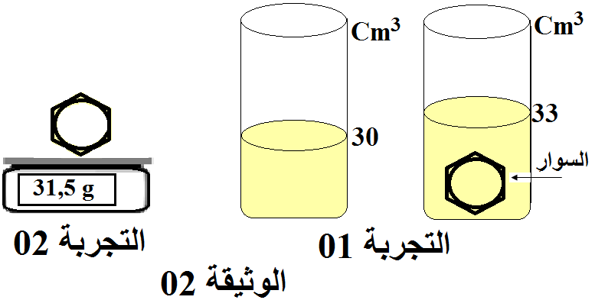

1ـ أـ سمّ الطريقة التي اعتمدتها لقياس حجم السوار:
ـ الطريقة المستعملة لقياس الحجم:..........................................................................................................
ب ـ ما هو حجم السوار؟
القاعدة:........................................................................V=
العملية الحسابية:............................................................V=
النتيجة:.........................................................................V=
2ـ استنتج كتلة السوار: .................................................m=
3ـ أحسب الكتلة الحجمية للسوار.
القاعدة:..................................................................................=ρ
العملية الحسابية:.......................................................................=ρ
النتيجة:..................... ............................................................=ρ
4ـ حدد المادة المصنوع منها السوار علما أن الكتلة الحجمية للفضة 10,5 g/Cm³ و الكتلة الحجمية للذهب 19,3 g/Cm³.
........................................................................................................................................................
5ـ كيف تفسر غوص السِوار في الماء علما أنّ الكتلة الحجمية للماء هي1g/Cm³ =ρ ؟
........................................................................................................................................................
........................................................................................................................................................

 |  | الصفحــــــــــــــــة2/2 |  | بالتــــــــوفيق

